**이마트24 홈페이지 리뉴얼 Project RFP**

1. **사업 개요**
2. **Project 개요**

[ 프로젝트명 : 이마트24 홈페이지 리뉴얼 Project ]

* 이마트24 홈페이지 (반응형 웹)
* 이마트24 홈페이지 관리자 (PC)

1. **Project 추진 배경**
   1. 환경적 변화 대응을 홈페이지 리뉴얼 필요
2. 개발 환경의 변화에 따른 개발언어 변경 작업 ( ASP -> JAVA )
3. 신규 서비스 반영 및 홈페이지 관리 시 많은 개발 리소스 소요
   1. 이마트24의 비전과 전략 달성을 위한 홈페이지 PC/모바일웹 대응 필요
   2. 새로운 서비스 도입 및 효율적인 홈페이지 관리를 위한 관리자 리뉴얼 구축 필요
4. **Project 목표**
   1. 이마트24의 브랜드 홍보 및 시장 경쟁력 강화를 위한 홈페이지 리뉴얼 구축
      1. 온라인을 통한 브랜드 확장 및 온라인 채널(PC/M) 영역 확보
      2. 효과적인 정보 전달을 위한 UI/UX 개선
   2. 안정적인 서비스 제공 및 효율적인 관리가 가능한 웹 구축
      1. 안정적인 개발 환경 및 시스템 구축
      2. 고객 만족 및 서비스 활성화를 위한 고객 중심의 서비스 고도화
      3. 효율적인 홈페이지 운영을 위한 관리자 리뉴얼
   3. 적극적인 마케팅 활동을 위한 인프라 구축
      1. 디지털마케팅(SEO 등), 로그분석(GA4 등)을 위한 Tool의 반영
      2. 구축 이후 SEO 최적화 운영 및 관리를 위한 가이드 제공
      3. 기존 웹페이지 검색결과 비노출 및 최적화 작업
      4. 매장 지도 검색 결과 및 편의점 행사정보 API 연동 (네이버, 카카오, 구글, 티맵 등)
5. **사업기간** 
   1. 계약 체결일로부터 약 5개월
   2. 1차 웹 개발 완료 및 배포 시점은 2022년 10월 31일 예정이나 일정 조율 및 협의 가능
6. **사업 내용**

**1. 서비스 개발 방향**

* 1. 반응형 웹으로 설계 및 개발 (3단계 이상의 화면 구성)
  2. 웹접근성(장애인차별금지법) 대응 필요 : 접근성 인증 마크 획득은 하지 않으나, 그에 준하는 범위로 작업 필요
  3. PC 웹 브라우저 및 모바일 웹의 호환성에 문제가 없도록 개발
  4. 내용 수정 및 업그레이드 등 운영이 용이하도록 콘텐츠 설계 및 개발
  5. 관리자의 경우 웹기반 방식으로 제작하며 특정 운영체제 및 웹브라우저(익스플로러, 크롬, 사파리 등)에 영향을 받지않는 표준을 적용하여 호환성에 문제가 없도록 개발
  6. 동시 접속자 수를 고려하여 제작하며, 접속환경에 따라 가능한 최적의 통신 속도가 유지되도록 설계 및 개발
  7. 확장성 및 호환성을 고려하여 개발하여 개발 완료 후, 변경이 필요할 경우 수정이 용이하게 개발되어야 함
  8. 주요 웹서비스 구성을 토대로 메뉴 및 구성 제안 필요 ( 1차 제안 내용 첨부파일_홈페이지 콘텐츠 구성 참고.pdf 파일 참고 )

1. **비주얼 스타일**
   1. 컬러, 로고 등 기본적인 브랜드 가이드를 준수
   2. 웹 트렌드를 반영한 UI/UX 적용
   3. 리뉴얼 홈페이지 컨셉에 맞춰 모든 비주얼 요소에 대한 제안 필요
2. **주요 웹 서비스 구성 (PC/M)** 
   1. AS-IS 메뉴 구조도 및 관리자 연동

|  |  |  |  |  |  |
| --- | --- | --- | --- | --- | --- |
| **1Depth** | **2Depth** | **3Depth** | **추가/삭제** | **기능 상세** | **관리자 연동** |
| **HEADER** | | | | | |
| 로그인 |  |  | 삭제 |  |  |
| 회원가입 |  |  | 삭제 |  |  |
| 고객센터 | 자주 묻는 질문 |  |  |  |  |
| 온라인 문의 | 문의하기 |  | - 고객정보(핸드폰번호 등)로 로그인 후, 문의하기 - [기존 동일] 상담 신청 내용 DB 저장 및 관리자 연결 | O |
| 나의 문의 내역 | 추가 | - 고객정보로 로그인 후, 지난 문의내역 및 답변 확인 |  |
| 전자 계약 시스템 |  |  |  | - 아웃링크 |  |
| 매장안내 |  |  | 삭제 |  |  |
| 전자계약체결/조회 |  |  | 삭제 |  |  |
| **MAIN GNB** | | | | | |
| 이마트24 소개 | 브랜드 스토리 |  |  |  |  |
| BI/CI(로고) |  | 삭제 |  |  |
| 사업 본부 안내 |  | 삭제 |  |  |
| 채용안내 |  | 추가 | - 아웃링크 |  |
| 창업안내 | 창업 가이드 | 이마트24 특징 | 추가 |  |  |
| 창업 절차 |  |  |  |
| 계약 조건 |  |  |  |
| 지원 및 혜택 |  |  |  |
| 창업 설명회 |  |  | - [기존 동일] 하단 컨텐츠 내용 수정은 관리자 연결 (내용 수정 필요) | O |
| (창업설명회 신청) |  | - 개인정보 및 창업신청정보 입력 페이지 - 신청정보 DB 저장 및 관리자 연결 | O |
| 1:1 상담 | 1:1 상담 | 삭제 |  |  |
| 창업 상담 신청 |  | - [기존 동일] 상담 신청 내용 DB 저장 및 관리자 연결 | O |
| 부동산 상담 신청 |  | - [기존 동일] 상담 신청 내용 DB 저장 및 관리자 연결 | O |
| 창업 FAQ |  |  | O |
| 추천 매장 소개 |  |  | - 매장 리스트 페이지 | O |
| 창업성공기 |  |  | - 유튜브 리스트 페이지 | O |
| 상품 | 차별화 상품 | 신상품 |  |  | O |
| 이마트24 PB 상품 |  |  | O |
| 즉석 커피 |  |  |  |
| Fresh Food |  |  | O |
| 와인 | 추가 |  | O |
| 제휴 상품 | 콜라보 상품 | 추가 |  |  |
| 그룹사 공동 개발 | 추가 |  |  |
| 농협 |  |  |  |
| 행사 상품 |  |  | - 기간계 시스템 연동 필요 | O |
| 이벤트 | 이마트24 TV | #핫이슈태그 | 삭제 |  |  |
| 추천영상 | 삭제 |  |  |
| 진행중 이벤트 |  | 추가 | - 이벤트 배너 리스트 페이지 | O |
| 종료 이벤트 |  |  |  |  |
| 공지사항 |  |  |  |  |
| 보도자료 |  |  |  |  |
| 매장검색 | (매장검색) |  |  | - 기간계 시스템 연동 필요 | O |
| Premium Life | 리저브 | 삭제 |  |  |
| 애플악세사리 | 삭제 |  |  |
| fave | 삭제 |  |  |
| 주류전문매장 | 삭제 |  |  |
| 수입과자특화매장 | 삭제 |  |  |
| New Lifestyle | Self 매장 | 삭제 |  |  |
| Future Store | 삭제 |  |  |
| Service | 삭제 |  |  |
| 서비스 | 생활서비스 |  |  |  |  |
| 제휴서비스 |  |  |  |  |
| 신세계포인트 |  | 삭제 |  |  |
| APP 서비스 |  | 추가 | - 앱 다운로드 링크 제공 |  |
| **FOOTER** | | | | | |
| 개인정보처리방침 |  |  |  |  |  |
| 이용약관 |  |  |  |  |  |
| 고객의 소리 |  |  |  |  |  |
| 제휴 문의 |  |  | 추가 | - Mail app 연동 |  |
| 상품 입점 신청 |  |  |  | - 아웃링크 |  |
| 사이트 맵 |  |  |  |  |  |

* 해당 구성은 1차 가안으로 이후 변동될 수 있습니다.
  1. 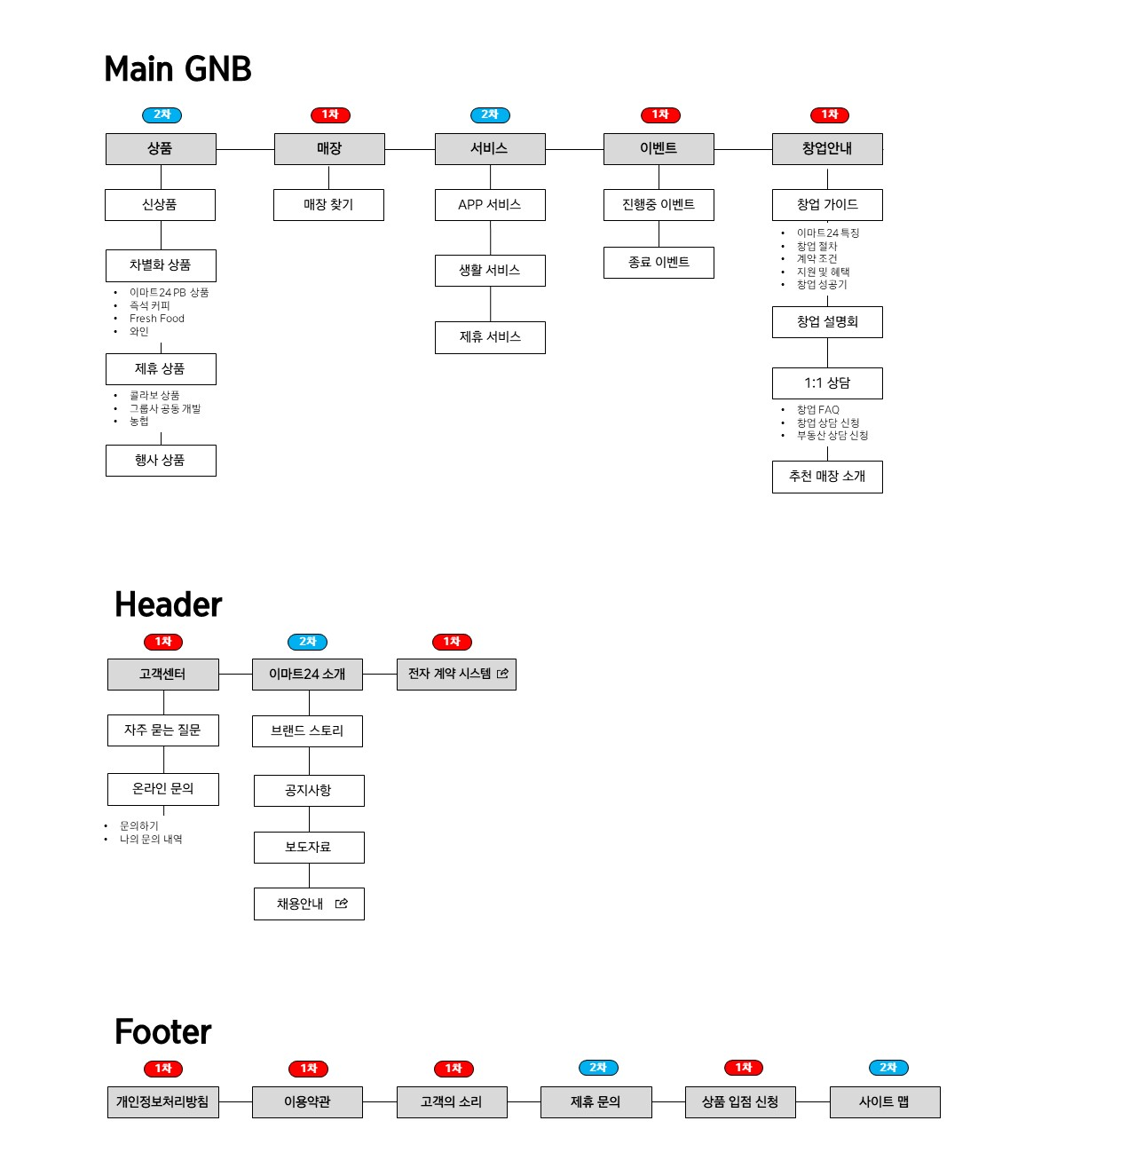TO-BE 메뉴구조도
* 해당 구성은 1차 가안으로 이후 변동될 수 있습니다.
  1. 주요 관리자 서비스 구성

|  |  |  |
| --- | --- | --- |
| **1Depth** | **2Depth** | **기능 상세** |
| 계정 관리 | 관리자 계정 관리 | 관리자 계정 생성 및 수정 |
| 배너/팝업 관리 | 배너 관리 | 메인 및 페이지별 배너 등록 및 관리 |
| 팝업 관리 | 메인 팝업 등록 및 관리 |
| 이벤트 관리 | 이벤트 페이지 내용 및 배너 관리 |
| 매장 | 매장 관리 | 매장 정보 관리 (매장 정보 등록은 기간계 시스템 연동) |
| 창업 관리 | 창업 설명회 | 창업 설명회 내용 등록 및 관리 |
| 창업 설명회 신청 내역 | 창업 설명회 신청 정보 확인 |
| 창업성공기 | 창업성공기 내용 등록 및 관리 |
| 추천 매장 소개 | 추천 매장 등록 및 관리 |
| 창업 FAQ | FAQ 질문 및 답변 내용 등록 및 관리 |
| 고객센터 | 1:1 상담 | 온라인 1:1 상담 내용 확인 및 답변 등록 및 관리 |
| 창업 상담 | 창업 상담 문의 확인 및 답변 등록 및 관리 |
| 부동산 상담 | 부동산 상담 문의 확인 및 답변 등록 및 관리 |
| FAQ | FAQ 질문 및 답변 내용 등록 및 관리 |
| 상품/행사 | 상품 코드 | 상품 코드값(구분값) 등록 및 관리 |
| 상품 등록 | 상품 등록 및 관리 / 엑셀 일괄 등록 기능 / 상품 리스트 엑셀 다운로드 기능 |
| 상품 혜택/행사 | 혜택 (N+1, 증정, 할인 등) 등록 및 관리 |
| 게시글 관리 | 보도자료 | 보도자료 등록 및 관리 |
| 공지사항 | 공지사항 등록 및 관리 |
| 버전관리 | 개인정보 처리방침 | 개인정보처리방침 등록 및 버전 관리 |
| 앱 설정 | 앱 API 설정 | 앱 시스템 작업 시 공지 노출 관리 |

* 해당 구성은 1차 가안으로 이후 변동될 수 있습니다.

1. **시스템현황**
2. **emart24 시스템 현황**

i. 現 이마트24 홈페이지 시스템 연계 구성도

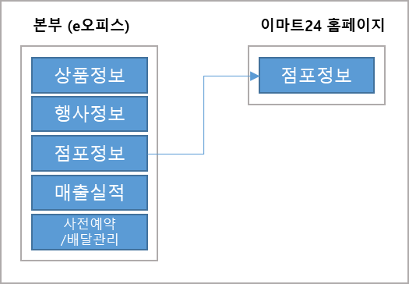

ii. 現 이마트24 홈페이지 인프라 구성도

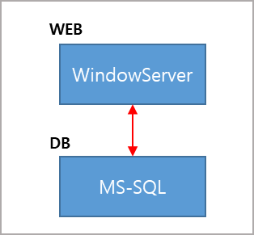

**b. 시스템 구축 기술 부문**

**i. 개발 방법론**

• 본 프로젝트 수행 시 실제로 적용할 구체적인 방법론의 내용을 기술하여야 함

• 다양한 방법론을 적용할 경우, 방법론 통합 적용 방안 제시

• 단계별 산출물 예시 제시

**ii. 시스템 구축 요건**

• 신규 구축한 홈페이지에 문제 발생 시를 대비한 기존 이마트24 홈페이지 롤백에 대한 방안을 제시하여야 한다. (하단 Rollback요구사항 그림 참고)

• 웹 브라우저의 종류에 구애 받지 않는 시스템을 구축해야 한다.

• WEB-WAS : WebtoB-JEUS, DB : Oracle을 필수 사용해야 한다.

• 어플리케이션 S/W 포함 모든 사용자 라이선스 비용을 포함하여 산출한다. (추후 발생할 수 있는 라이선스 분쟁은 제안사의 책임)

• 대외서비스로 개발보안을 철저히 준수하여 개발해야하며, 신세계아이앤씨 정보보안팀에서 제공하는 신세계 그룹 보안 정책 가이드를 적용해야 한다. (사전 보안성 심사-별첨5참조, 모의해킹 필수)

• 단위테스트, 통합테스트 등을 체계적으로 수행할 수 있는 유형별 테스트 계획서를 구체적으로 제시해야 한다.

• 관리자용 페이지 구축 방향에 대해서 제시하여야 한다.

**iii. 장애 대응 방안**

• 장애 관리 방안 제시 (모니터링 방안, 비상연락망등 구체적으로 제시)

**iv. 기존 서비스 업무 개발 요건**

• 기간계 시스템과 정보 I/F 개발은 기존 시스템에 맞추어 개발해야 하며, 시스템간의 연계부분이 중요한 요소이므로 이에 대한 방안을 제시, 연동 비용은 제안 금액에 포함되어야 한다. 단, 신규 기능으로 인한 추가 정보가 필요한 경우 기간계 시스템의 수정범위를 최소화하여 설계, 개발하여야 한다.

• 이외 명시되지 않은 기존 유지 서비스 항목들도 재사용하여 개발해야 한다.

**v. 비기능적 요구사항**

• 성능 요구사항

|  |  |  |
| --- | --- | --- |
| **요구사항** | | **요구사항 내용** |
| **번호** | **이름** |
| PR-1 | 평균 응답 시간 | 1. 시스템은 정상 상태에서 사용자의 질의요청에 대한 결과 페이지를 화면에 출력할 때 3초 이내에 보여주어야 한다. |
| 2. 평균 응답시간은 시스템을 사용하는 동시 사용자가 최대 사용자 수의 90%를 초과하는 경우에는 적용되지 않는다. |
| PR-2 | 평균 처리 시간 | 1. 시스템은 정상 상태에서 사용자의 건 별 등록 요청에 대한 처리를  3초 이내에 해야 한다. |
| PR-3 | 자원 사용률 | 1. 메모리는 최대 부하 시점에서도 90%이상은 사용되지 않아야 한다. |
| 2. 정상 상태에서 백그라운드 작업을 위하여 CPU를 50%이하로 사용해야 한다. |

• 품질 요구사항 – 신뢰성

|  |  |  |
| --- | --- | --- |
| **요구사항** | | **요구사항 내용** |
| **번호** | **번호** |
| QRR-1 | 시스템 무중단 운영 | 1. 정상상태에서 24시간 동안 무중단 서비스를 제공해야 한다. |
| 2. 시스템은 정상 상태에서 예상하지 못한 외부 메시지가 수신되면, 운영자에게 알리고 진행 중이던 동작을 중단 없이 계속 수행해야 한다. |
| QRR-2 | 시스템 장애 복구 | 1. 시스템은 장애 발생 시 3시간 이내에 정상 상태로 복구되어야 한다. |
| 2. 시스템은 장애 복구 시간 중에 장애상황을 공지할 수 있어야 한다. |
| QRR-3 | 품질향상 툴 | 1. PMD, Findbugs, AppScan, Java/Proc*C 코딩 가이드 준수 2. 품질 시각화: CI 적용(Jenkins) -daily 진행 현황 관리 |
| 장애대응 | 1. 예상되는 장애에 대한 관리 (참조1) |
| 소스품질 | 1. 소스코드 재사용을 위한 공통 모듈 사용 2. 소스코드 유지보수에 따른 확장성, 유연성 설계 3. 공통코드 관리 및 하드코딩 지양 |
| QRR-4 | 검증 | 1. 핵심 업무가 장애 및 성능의 저하 없이 잘 처리 될 수 있도록 철저히 검증하고 그 성능을 보장해야 한다. (참조2) |
| QRR-5 | 설계  고려사항 | 1. 신속한 장애 대응 및 시스템 부하 최소화를 고려하여 시스템을 설계해야 한다. (참조3) |

• 유지보수성 요구사항

|  |  |  |
| --- | --- | --- |
| **요구사항** | | **요구사항 내용** |
| **번호** | **이름** |
| QMR-1 | 무상 보증 | 1. 시스템의 무상보증기간은 검수완료일로부터 12개월로 한다. |
| QMR-2 | 시스템 확장 | 1. 시스템 확장 시 데이터의 재분배 없이 수평적인 확장이 가능해야 한다. |
| 2. 확장될 때 성능저하 없이 처리용량이 선형적으로 증가해야 한다. |
| QMR-3 | 배포 처리 | 1. Framework 및 화면, Report에 대하여 개발한 Resource에 대해서 개발서버 / 운영서버 / DR서버에 반영할 수 있어야 한다.  2. 모든 Resource는 형상관리 되어야 한다.  3. 배포는 CI 툴을 이용한 시스템화가 이루어져야 한다. |

• 보안성 요구사항

|  |  |  |
| --- | --- | --- |
| **요구사항** | | **요구사항 내용** |
| **번호** | **이름** |
| QSR-1 | 사용자 접근제어 | 1. 사용자의 업무 권한에 따라 데이터의 접근 수준을 구분해야 한다. |
| 2. 일정 회수 이상 로그인 정보가 틀린 경우 접근을 제한해야 한다. |
| QSR-2 | 데이터 무결성 | 1. 외부에서 사용자 정보를 변경하려고 할 때 감사추적을 해야 한다. |
| 2. 이용자ID, 이용시간, 조회내용, 사용현황 등의 조회 이력을 관리해야 한다. |
| 3. 데이터 변경 이력과 데이터 접근 현황에 대한 로그 관리를 해야 한다. |
| QSR-3 | 데이터 복구 | 1. 대량 데이터 Unload 및 데이터 복구를 관리해야 한다. |
| 2. 데이터가 위 변조/손실되면 02시간 이내에 데이터를 복구해야 한다. |
| QSR-4 | 보안 정책 | 1. 시스템은 발주기관의 보안정책에 따라 개발되어야 한다. |
| 지침 준수 | 2. 시스템은 소프트웨어 개발보안가이드를 준수하여 개발해야 한다. |
| QSR-5 | 사용자  인증 | 1. Id, Password 찾기 기능 2. SMS, Email 찾기 연동 기능 3. 주기적인 Password 변경 기능(3달 1회 변동기능) 4. Password 자리 수 10자리 이상, 영어 대, 소문자, 숫자, 특수문자 중  2종류 이상 조합, 연속된 번호 사용불가, 이전 비밀번호 사용금지  아이디나 개인정보에 사용된 문자열이나 숫자열 사용금지  5. 퇴사자 사용불가 처리 6. 개인정보보호, 시큐어 코딩 7. 모의해킹 방안 제시 8. 공용ID 제한(개인정보처리 시스템일 경우) |
| 인증서 | 1. SSL 인증서 적용 범위(업무), SSL 대상서버 선정 |
| 세션 | 2. 세션타임아웃 설정 |
| 암호화 | 1. DB 암호화 적용 시 적용범위 대상 정의(Cubeone 솔루션)  - 법적 요건(5개) + 주소, E-Mail, 전화번호 등 (참조 4, 참조 5)  - 비밀번호의 경우 일방향 암호화 적용  2. 안전한 암호화 알고리즘을 적용 해야 한다.  1) 비밀번호는 일방향, SHA-256 이상  2) 그 외 개인정보 등은 AES-128, SEED-128 이상. |
| 보안 정책 | 1 정보보안 팀에서 제공하는 신세계 그룹 보안 정책 가이드 적용 2. 시큐어코딩 가이드에 의거하여 개발 진행 3. 웹 취약점 자체점검 가이드 적용 취약점 점검 및 조치 |
| 개인정보 취급시스템 | 1. 개인정보 취급 업무 사용에 대한 로그 기록 및 위변조 방지 처리  - 사용자 ID, 접속 IP, 실행일시, 수행업무, 정보주체ID 기록  2. 권한변경에 대한 사용실적 및 변경값 기록 |
| QSR-6 | 점검 | 1. 시스템 오픈 전, 보안성 체크 수행 |
| QSR-7 | 계정 및 비밀번호 규칙 | 1. 응용프로그램, 서버, DB 등의 사용자 계정의 비밀번호는 회사 규칙을 기준으로 관리되도록 개발해야 한다.  (참조6) |
| QSR-8 | 개인정보 식별 | 1. 요구사항에 의해서 도출된 개인정보를 DB테이블로 설계시 개인정보 컬럼은 구분이 용이해야 한다.  - 예시) 컬럼 comment 內 PREFIX 로 구분( “개인정보_법적_”, “개인정보_권고_”) |

**[참조 4] 신세계 그룹 개인정보 암호화 기준**

○ 개인정보 처리시스템 암호화 기준

- 신세계는 법적 암호화 항목 외 전화번호, 주소, 이메일을 추가 암호화 함

- 개인정보는 고객정보와 임직원 및 협력사 정보를 포함한 개념

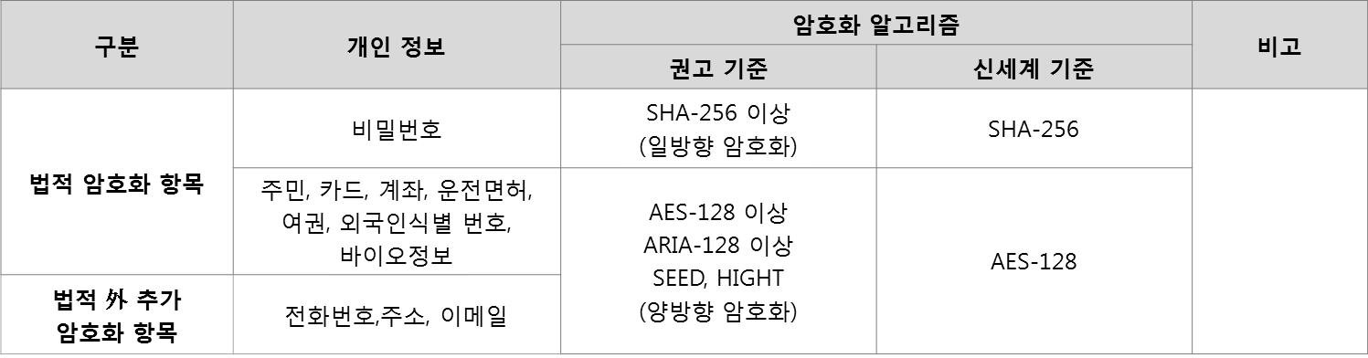

**[참조 5] 신세계 그룹 개인정보 암호화 전략/방식**

5.1) 암호화 대상/적용 방법

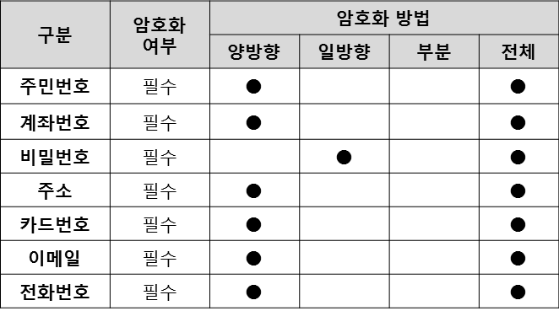

5.2) 암호화 적용 전략

|  |  |  |
| --- | --- | --- |
| 구분 | 유형 | |
| 입력/수정/삭제 | 단순 조회 |
| 암/복호화 함수 직접 사용 | ● | ● |
| View | 불가 | 불가 |

5.3) 양방향 / 단방향

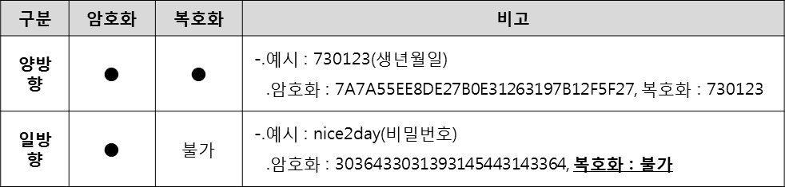

**[참조 6] 응용프로그램 계정 및 비밀번호 규칙**

|  |  |  |
| --- | --- | --- |
| 순번 | 유형 | 규칙설명 |
| 1 | 비밀번호 | 생성규칙(아래 2가지 조건 중 하나 만족 필요)  - 3가지 종류 이상의 문자구성으로 8자리 이상 또는  - 2가지 종류 이상의 문자구성으로 10자리 이상  ※ 문자 종류는 알파벳 대문자와 소문자, 특수기호, 숫자의 4가지임. |
| 2 | 비밀번호 | 사용자는 최소 90일에 한번 비밀번호를 변경해야 한다. |
| 3 | 비밀번호 | 현재 및 직전 비밀번호 사용 불가(현재 사용 중 및 이전 사용 모두 사용 불가)  예)현재 : AAA, 과거 : BBB를 사용, 비밀번호 변경 시 AAA(aaa), BBB(bbb) 2개를 사용할 수 없도록 설정한다. |
| 4 | 비밀번호 | 비밀번호를 연속적으로 일정회수 이상 틀릴 경우 계정 잠금 조치 필요  - 신세계는 5회 이상으로 정함.  - 실패 횟수 표시 금지, 잠긴 계정의 경우 “ID 또는 비밀번호가 일치하지 않습니다.”등으로 포현 |
| 5 | 비밀번호 | 계정 잠금해제 및 비밀번호 초기화 시 인증방법 : OTP, Email |
| 6 | 비밀번호 | 추측하기 쉬운 비밀번호 사용불가 |
| 7 | 비밀번호 | 초기/임시 비밀번호를 발급할 경우 최초 로그인 시 변경하도록 한다. |
| 8 | 비밀번호 | 비밀번호 처리(입력, 변경)시 화면에 식별이 어렵도록 마스킹 처리 |
| 9 | 비밀번호 | 비밀번호 자동저장 금지 (※ 사용자 행위 기반 규칙임). 법적 제한사항은 아님. |
| 10 | 비밀번호 | 비밀번호는 안전한 알고리즘으로 일 방향 암호화 해야 함.(SHA-256 이상) |
| 11 | 계정 | 일정시간 미사용시 자동으로 접속 차단 ( 계정 잠금, 잠금해제 화면기능 신설 등 ) |
| 12 | 계정 | 접속기록은 최소 6개월, 권한변경이력은 최소 3년 이상 보관한다.  - 기록 : 접속IP, 접속자(사번 또는 ID), 접속일시, 수행 업무 |
| 13 | 계정 | 접속기록 및 권한변경이력이 위/변조 되지 않도록 안전하게 보관한다.  (참고 : 로그 위변조 방지 시스템) |
| 14 | 계정 | 안전한 개인정보 전송 ( 로그인 및 비밀번호변경, 가입 및 개인정보 조회/수정 등 SSL적용 ) |
| 15 | 계정 | 퇴직자 계정의 대한 사용 중지 처리 ( 권한 회수나 탈회 처리 ) |

• RollBack 요구사항

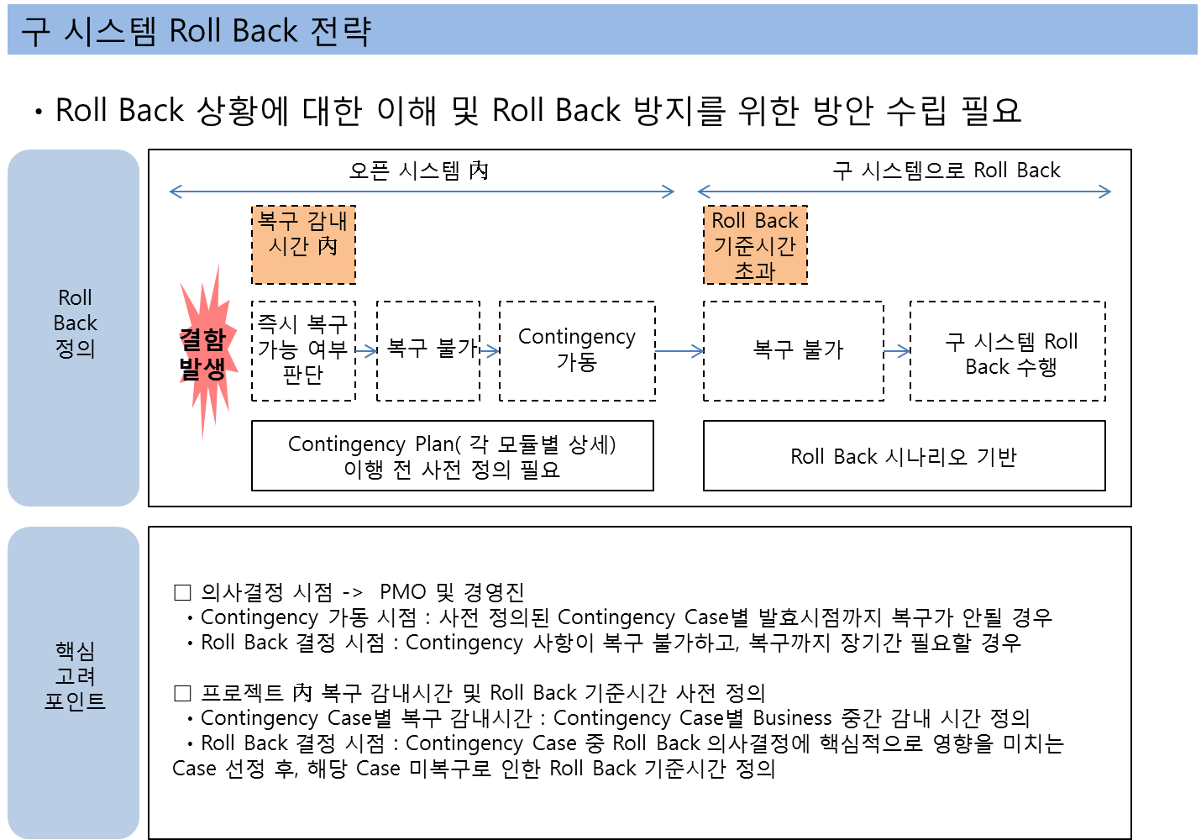

1. **제안서**
2. **제안서 제출** 
   1. 제안서는 담당자 이메일로 제출합니다.
   2. 제안서 제출 마감일 : 2022년 8월 12일 13시 메일 도착 분
   3. 제출 이메일: jeong.emart24@gmail.com
3. **제안서 목차 (예시)**
   1. 제안개요
      1. 제안배경 및 목적
      2. 제안범위
      3. 제안의 특징 및 장점
   2. 제안 업체 소개
      1. 일반현황 및 연혁
      2. 주요 실적
   3. 프로젝트 부문
      1. 홈페이지 구축 방안
      2. 테스트 및 시험 운영 방안
      3. 개인정보보호, 보안 및 장애대책
   4. 관리 부문
      1. 수행조직 및 업무 분장
      2. 추진일정
      3. 산출물
      4. 투입인력 및 이력사항
   5. 시안
      1. 디자인 컨셉
      2. 메인화면 디자인시안 2종
4. **문의**
5. 이마트24 플랫폼마케팅팀
   1. 김다정 [jeong.emart24@gmail.com](mailto:jeong.emart24@gmail.com)
   2. 박혜림 [hyerim.park@emart.com](mailto:hyerim.park@emart.com)
6. 이마트24 시스템기획팀
   1. 이창일 [changillee@emart.com](mailto:changillee@emart.com)

# **[별첨1] 프로젝트 실적요약**

**[ 프로젝트 실적요약 ]**

|  |  |  |  |  |
| --- | --- | --- | --- | --- |
| 사업장 | 사업기간 | 계약금액(VAT제외) | 발주처 | 비고 |
|  |  |  |  |  |

※ 현재 수행중인 사업도 포함하여 연도순으로 기재하며, 제안과제와 유관한 것만 기재한다

※ 하도급은 발주처가 승인한 경우에 한하여 작성하며 비고란에 원도급회사를 기재한다

※ 공동도급계약일 경우에는 계약금액란에 제안사의 지분만을 기재한다

※ 사업별 사용 개발방법론을 비고에 기재한다

※ 한국소프트웨어산업협회에서 발급하는 이행실적확인서를 가능한 활용

※ 실적을 확인할 수 있는 실적증명서, 계약서 등의 증거서류제출, 확인이 불가능한 실적은 인정하지 않음

※ 실적증명자료는 붙임으로 첨부하여야 하며 실적증명첨부서류에 페이지를 명시하여 주요사업실적 비고란에 페이지를 표시하여야 함

※ 3년 이내 실적에 한함

※ 실적인정 기준

1) 일반기업 실적: 계약서, 세금계산서, 거래명세표를 제시한 건

2) 공공기관 실적: ‘프로젝트 수행실적 증명원’를 제출한 건

**[별첨2] 프로젝트 수행실적 증명원**

|  |  |  |  |  |
| --- | --- | --- | --- | --- |
| **프로젝트 수행실적 증명원** | | | | |
| ○ 프로젝트명 | |  | 담당자 | 연락처 |
|  |  |
| ○ 계약금액 | 총 계약금액 |  | | |
| 자기지분금액 |  | | |
| ○ 프로젝트 기간 | |  | | |
| ○ 프로젝트매니저(PM) | |  | | |
| ○ 프로젝트 수행내용 | |  | | |
| 귀사에서 발주한 사업에 대하여 폐사에서 상기와 같이 수행실적이 있음을 증명하여 주시기  바랍니다.  년 월 일  주 소 :  상 호 :  대표자 : (인) | | | | |
| 위 사실을 증명함  년 월 일  주 소 :  상 호 :  대표자 : (인) | | | | |

주) 1. 실적자료는 공인기관 실적확인서 또는 세금계산서 및 계약서사본을 증빙자료로 첨부하여야 합니다.

2. 용역이행실적은 입찰공고시에 제시한 용역범위 및 금액등이 조건에 부합되는 실적에 한하며, 공동

계약으로 이행하였을 경우 비율과 이행실적을 기재하여야 합니다.

※ S/W산업정보종합시스템에 S/W사업실적 신고된 Project의 경우는 수행실적확인서는 동일하게 인정

**[별첨3] 정보보안 서약서**

|  |
| --- |
| **보 안 서 약 서** |
| **본 업체는 귀사의 용역수행과 관련하여 다음 사항을 준수하며 업무수행 관련 모든 사항에 대한 비밀유지를 서약합니다.**  **- 다 음 -**   * + - 1. **본 제안요구서에 포함된 내용 어느 것도 외부에 유출하지 않으며,**   **관련업무 외에 사용하지 않는다.**   * + - 1. **본 용역 수행 중 발생하거나 취득한 정보나 자료는 절대 외부에**   **유출하지 않는다.**   * + - 1. **비밀유지 기간은 영구적으로 유효하다.**       2. **상기 사항 위배 시 본 업체는 차기 용역관련 입찰 시 불이익을 감수한다.**   **당사는 상기 비밀유지 서약내용을 성실히 이행하며, 만일 위 사항을 위반할 시 어떠한 법적 처벌(민, 형사 포함)도 감수할 것임을 증명하기 위해 이 서약서를 제출합니다.**  **년 월 일**  **제안업체 :**  **대표이사 : (인)**  **㈜이마트24 귀중** |

**[별첨4] 투입인력 총괄표, 투입인력 프로필**

**[투입인력 총괄표]**

|  |  |  |  |  |  |  |  |
| --- | --- | --- | --- | --- | --- | --- | --- |
| **구분** | **담당업무** | **성명** | **직책** | **기술등급** | **투입공수** | **회사명** | **유사경험** |
| PMO Group |  |  |  |  | MM |  | O |
| PL Group |  |  |  |  |  |  |  |
| Developer Group |  |  |  |  |  |  |  |
|  |  |  |  |  |  |  |  |
|  |  |  |  |  |  |  |  |
|  |  |  |  |  |  |  |  |
|  |  |  |  |  |  |  |  |
|  |  |  |  |  |  |  |  |

**[투입인력 프로필]**

|  |  |  |  |  |  |  |  |  |  |  |  |  |  |  |  |  |  |  |  |  |  |  |  |  |  |  |  |  |  |  |  |  |  |  |  |  |  |  |  |  |  |  |
| --- | --- | --- | --- | --- | --- | --- | --- | --- | --- | --- | --- | --- | --- | --- | --- | --- | --- | --- | --- | --- | --- | --- | --- | --- | --- | --- | --- | --- | --- | --- | --- | --- | --- | --- | --- | --- | --- | --- | --- | --- | --- | --- |
| |  |  |  |  |  |  |  | | --- | --- | --- | --- | --- | --- | --- | | **성명** |  | **소속** |  | **직책** |  | | | **학력** | 대학교 전공 | | | **해당분야근무경력** | 년 개월 | | | 대학교 전공 | | | **자격증** |  | | | **본사업참여임무** |  | | **기술등급** |  | **목표투입공수** |  |  |  |  |  |  |  | | --- | --- | --- | --- | --- | | **경력** | | | | | | **사업명** | **참여기간(년월~년월)** | **담당업무** | **발주처** | **비고** | |  |  |  |  |  |   ※ 기술등급은 소프트웨어산업 진흥법 시행령 제1조의2에 의한 소프트웨어기술사의 기술등급 및 인정범위에 따라 기술해야 함  ※ 경력은 해당분야 근무경력에 기술한 내용을 파악 할 수 있도록 기술하여야 함  ※ 참여인력의 기술 등급 확인을 위하여 경력증명서(소프트웨어 기술자 경력증명서, 국민건강보험공단 등 확인 가능한 기간만 인정하는 것을 원칙으로 함), 자격증 사본, 재직증명서를 제안서에 포함해야 함 (별첨으로 첨부)  ※ 추후 사실과 다를 경우, 계약 파기의 요인이 될 수 있음 |

**[별첨5] 사전보안성 심사 체크 리스트**

|  |  |  |  |
| --- | --- | --- | --- |
| **No.** | **구분** | **항목** | **내용** |
|
| 1 | 보안 요구사항 | ▷ 사전 보안성 검토 요청 신청 | ▪ '사전 보안성 검토 요청서' 작성을 통한 보안 담당자 검토 진행 요청 여부  - 블라섬 > 전자결재 > 결재문서작성 > 정보보안 > '사전 보안성 검토 요청서' |
| 2 | ▷ 보안 담당자 리뷰 | ▪ 각 사 보안부서/담당자와 리뷰 후 보안 관련 요구 사항 확인 여부 |
| 3 | ▷ 예산 반영 | ▪ 보안 솔루션 적용 및 취약점 점검 등에 관한 시스템 구현 시 예산 반영  - 시큐어 코딩, 모의해킹, SSL 인증, 부가인증, DB접근통제, 망분리(VDI) 등 |
| 4 | ▷ 계약시 보안 요구 사항 반영 | ▪ 보안 요구 사항이 시스템 설계 시 반영 될 수 있도록 계약 시 내용 포함 |
| 1 | 인적 보안 | ▷ 정보 및 비밀 유지 | ▪ 보안서약서 징구   - 용역업체(개발사 등) 인력 투입 및 변경 시  * 관계사별 서약서 작성 기준 확인 후 작성 필요 |
| 2 | ▷ 시큐어코딩 인력 확인 | ▪ 구축/운영 개발 인력의 시큐어코딩 수료자 포함  - 시큐어코딩 전문교육 수료자를 상시 1명 이상 투입 및 교육 수료증 사본 징구 |
| 3 | ▷ 보안 교육 | ▪ 용업업체(개발사 등) 정보보호 교육/훈련 여부 확인   - 교육 이수 확인 증적 확인 또는 보안교육 자료 제공 후 자체 교육 진행 등 |
| 4 | ▷ 프로젝트 수행 인력 검증 | ▪ 협력 회사 인력에 대한 변동사항 확인  - 주 단위 확인 |
| 5 | 개발 환경 보안 | ▷ 단말기 보안 | ▪ 용역업체 직원의 비인가 정보통신장비(노트북 등) 휴대ㆍ반입 확인  - 적정성 검토 및 필요 시 승인 후 관리 대장 작성아여 관리, 전산기기 반입 신청   ▪ 물리적 잠금장치 사용 및 외부 반출 시 통제   ▪ 용역업체 직원 PC의 필수 보안 솔루션 설치  - AD, 백신, Escort, DRM, DLP, 아이몬, WPM, DB/Node Safer Agent   ▪ 백신 프로그램 자동 업데이트 및 실시간 감시 기능 사용   ▪ 설치된 운영체제 및 응용프로그램 최신 상태 유지   ▪ 불법 S/W 등 미승인 S/W 설치 금지   ▪ 외부에서 원격 접속을 통한 작업 통제 |
| 6 | ▷ 개발 전용 VDI 사용 | ▪ 용역업체(개발자 등)는 개발 전용 VDI 등 단말기 사용 |
| 7 | ▷ 신규 서버 보안 | ▪ 신규 서버 취약점 점검이 진행 될 수 있도록 서버 정보 공유  - to I&C 개발보안담당자 |
| 8 | ▷ 계정 관리 | ▪ 개발자별 개발 전용 계정 부여  - 협력사 PC 계정 신청   ▪ 비밀번과 관리 기준에 따른 개발자 계정의 비밀번호 관리 |
| 9 | ▷ 최소한의 접근 권한 부여 | ▪ 개발에 필요한 최소한의 범위에서 개발 시스템의 접근 권한 부여 |
| 10 | ▷ 작업 이력 관리 | ▪ 작업 이력 로깅 및 모니터링  - 월단위 모니터링 |
| 11 | ▷ 실 데이터 활용한 테스트 금지 | ▪ 개발 테스트용 테스트 데이터를 활용한 개발 테스트   - 개발 테스트 시 실 데이터 활용한 테스트 금지 원칙  (실 운영 데이터 사용 필요 시 각 사 보안조직 검토 필요) |
| 12 | ▷ 프로젝트 수행 장소 보안 | ▪ 프로젝트 수행 장소에 대한 보안 관리   - 퇴근 시 잠금 등 |
| 13 | ▷ 개발 시 시큐어코딩 적용 | ▪ 25% 이상 개발 진행 시 월단위 시큐어코딩 점검 및 공유  - to I&C 개발보안담당자 |